Informazioni per la stampa

“ROVI DI MARE · Visioni di un orizzonte in bilico”
In memoria del 3 ottobre 2013 e di tutti i naufragi che seguirono

30 GENNAIO | 28 FEBBRAIO 2020
Dal martedì al venerdì h.14 – 19 | EMERGENCY INFOPOINT TORINO | C. Valdocco 3
INGRESSO LIBERO

Giovedì 30 gennaio 2020 alle ore 18, inaugurazione della mostra d’arte contemporanea “ROVI DI MARE · Visioni di un orizzonte in bilico” con opere di Petra Probst e Flavio Tiberti all’Infopoint EMERGENCY di TORINO. Oltre 20 ingrandimenti fotografici sul mondo del mare, scatti di gioia e di dolore di un cammino di popoli senza fine. Un incastro di proposte di riflessioni, attraverso immagini di impatto immediato e fotografie silenziose e introspettive. Organizzata dai volontari di EMERGENCY Torino e dai due artisti Petra Probst e Flavio Tiberti, in collaborazione con Associazione Museo Nazionale del Cinema e GLOBAL RIGHTS. Quale premessa a un percorso di collaborazione tra il Museo diffuso della Resistenza e Emergency, alcune fotografie saranno esposte in Galleria delle Immagini, al Polo del '900", presso la sede del Museo, dal 30 gennaio al 9 febbraio (martedì - domenica ore 10-18, giovedì ore 14-22, lunedì chiuso, ingresso libero).

All’inaugurazione presso l’Infopoint EMERGENCY alle ore 18, insieme agli artisti, interverranno Roberto Mastroianni, presidente del Museo Diffuso della Resistenza di Torino, Angela Vinci, referente del gruppo EMERGENCY di Torino e Paola Feo, responsabile coordinamento nazionale volontari di EMERGENCY.
A seguire un rinfresco per tutti i partecipanti.
La mostra ha percorso un lungo viaggio partendo dalla Sicilia quasi 5 anni fa. Primo luogo espositivo è nel 2015 a Sciacca, presso il suggestivo Palazzo Fazello. Nel 2017 fa tappa al Mu.MA di Genova, Istituzione Musei del Mare e delle Migrazioni nelle prestigiose sale della Commenda San Giovanni di Prè, in passato luogo di accoglienza, stazione marittima e ospedale per pellegrini e indigenti.
Ora approda presso l’Infopoint di EMERGENCY a Torino, luogo d’incontro cittadino dell’associazione che, dal 1994, promuove una cultura di pace e porta aiuto alle vittime civili delle guerre e della povertà.

Petra Probst e Flavio Tiberti, due artisti di lunga esperienza, sono partiti dallo scorcio del Mar Mediterraneo divenuto preziosa ispirazione per la loro ricerca artistica e, dopo Sciacca e Genova, giungono a Torino. Hanno scelto EMERGENCY per il suo coinvolgimento attivo, accogliente coi viaggiatori di ogni estrazione e migrazione, per esporre la mostra “ROVI DI MARE. Visioni in orizzonti in bilico”, in cui il mare rappresenta un’allegoria dai confini fluttuanti.

L’esposizione bi-personale si compone di una ventina di ingrandimenti fotografici in parte su supporti fluttuanti, simili a vele che ritraggono il mondo intorno al mare. Una sorta di via crucis, nell’accezione di crocevia dell’eterno cambiamento. È luogo di passaggio, fonte di gioia e dolore: un simbolo di irrequietezza, di cammino di popoli, è la prova attuale e concreta dello sconvolgimento dei paesi, di società al confine tra la vita e la morte. Pur non mostrando immagini di cronaca lo sguardo è rivolto verso l'esodo epocale dei profughi sulle rotte del Mar Mediterraneo.

I due artisti presentano un dialogo tra immaginazione e percezione, tra equilibri e instabilità come tra visibile e invisibile, presenza e assenza. Una visione e rappresentazione della realtà del mare e della vita che lo popola e circonda attraverso chiavi di lettura diverse ma complementari: un caleidoscopio di spigolature e smussature, alla ricerca dell’anima e armonia comune. Rispettando il perenne movimento tra alte maree e calme piatte, il pensiero si dirige al concetto di crisi - nell’accezione di continua trasformazione – grazie all’utilizzo di immagini metaforiche, esemplari della memoria e identità culturale individuale e collettiva.

La mostra sarà aperta fino al 28 FEBBRAIO 2020
Dal martedì al venerdì h.14– 19 | EMERGENCY INFOPOINT TORINO | C. Valdocco 3
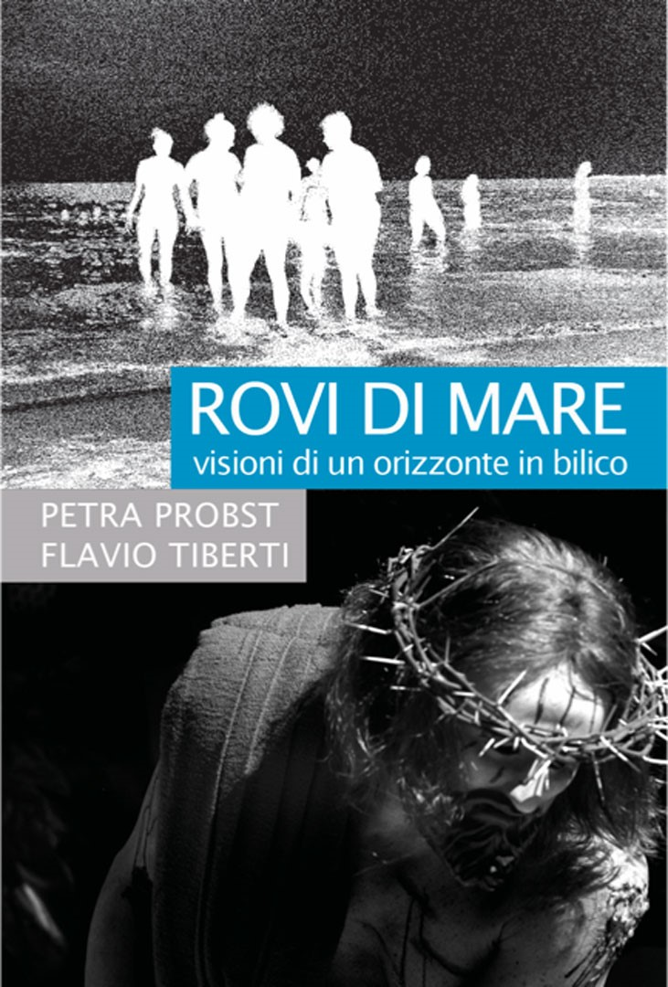
EVENTI DELLA MOSTRA

GIOVEDÌ 30 GENNAIO 2020 ore 18-19 30
Inaugurazione con gli artisti Petra Probst e Flavio Tiberti; Roberto Mastroianni, presidente del Museo Diffuso della Resistenza di Torino; Paola Feo e Angela Vinci di Emergency

GIOVEDÌ 06 FEBBRAIO 2020, ore 18-19 30
Poetry Reading di e con Paola Casulli

GIOVEDÌ 13 FEBBRAIO 2020, ore 18-19.30
Proiezione
MOVIMENTO di Armando Ceste
lL FUOCO NELLA FORESTA di Nicola Moruzzi
Presentazione di Emergency Programma Italia

GIOVEDÌ 20 FEBBRAIO 2020, ORE 18-19 30
Presentazione del libro
CERCAVO LA FINE DEL MARE
Incontro con l’autrice Martina Castigliani

GIOVEDÌ 27 FEBBRAIO 2020, ore 18-19.30
FINISSAGE della mostra
ONDE: Concerto benefit con il trio Gambino, Gianoglio, Leone

In concomitanza con l’inaugurazione della mostra uscirà una edizione speciale della rivista online di GLOBAL RIGHTS dal titolo ROVI DI MARE, Mediterraneo, cimitero dei senza nome. Oltre a contenere le immagini della mostra, la rivista conterrà testi di Ronan Bennett, Alex Zanotelli, Alessandro Metz, Emergency e tanti altri.

ROVI DI MARE, STORIA DI UNA MOSTRA ITINERANTE di Petra Probst

È l’estate del 2014. Un periodo di continui sbarchi, naufragi. Gente che scappa da guerre, da povertà. Mi trovo in Sicilia, vicino a Mazzara del Vallo. Dalla spiaggia osservo le persone che fanno il bagno, in un’atmosfera vacanziera, sono in controluce. Forse causata dalla luce bassa del tramonto che mi abbaglia ad un tratto la mia percezione muta. La linea dell’orizzonte tra mare e cielo si increspa, si inclina, vedo un lento svuotamento dei corpi dei bagnanti, il loro dissolversi. Eppure lasciano delle impronte luminose tangibili nello spazio, nell’aria, nell’acqua. Sagome umane, ombre bianche, irreali.
Questa visione ha guidato i miei lavori e da origine ad alcune serie di opere. WHITE SHADOWS è una serie di immagini nata forse dal impulso interiore di cambiare prospettiva. E se fossimo noi quelli che cercano rifugio, se fossimo noi quelli dell’orizzonte in bilico, noi quelli dispersi in fondo al mare? SABBIE D’ORO e PLURIVERSI nascono da una riflessione sui concetti di confine certo che divide territori definiti, linea di demarcazione identitaria cui si contrappone una linea fluttuante in perenne movimento. Il confine del nostro sistema planetario è segnato dal vento solare, un flusso di particelle che nello spazio plasmano un’invisibile bolla che ci separa dal resto dell’universo. Un confine fluttuante indefinibile che si muove avanti e indietro come le onde del mare.

Sempre durante l’estate 2014 incontro il mio collega e amico Flavio Tiberti a Sciacca, che si è da poco trasferito in Sicilia. A distanza di mesi dal tragico 3 ottobre 2013 siamo ancora scossi e senza parole di fronte all’orrore dei tanti naufragi che avvengono quasi quotidianamente. Ci confrontiamo sui nostri ultimi lavori foto-grafici, tutti scattati in Sicilia e scopriamo che hanno un filo rosso in comune. Decidiamo di metterli insieme in un percorso espositivo, facendoli dialogare tra loro. Il nostro intento è di creare con le nostre immagini un luogo meditativo in memoria di questi uomini, donne e bambini rimasti laggiù in fondo al mare. Immagini, non di cronaca, ma intese come preghiere visive, laiche per condurre lo spettatore ad uno stato di riflessione e di rispecchiamento. Presentiamo il progetto al Comune di Sciacca, che decide di accogliere la mostra nel 2015 nelle prestigiose sale di Palazzo Fazello, un antico monastero sconsacrato. La stessa accoglienza avviene a Genova al Mu.Ma, dove la mostra è promossa dall’Università degli Studi e dal Polo della Fotografia. Ora la mostra approda presso l’Infopoint di EMERGENCY a Torino, luogo d’incontro cittadino dell’associazione che, dal 1994, promuove una cultura di pace e porta aiuto alle vittime civili delle guerre e della povertà.

L’opera di Flavio Tiberti raccontata dallo Storico dell’Arte Anthony Francesco Bentivegna.

«Essere cristiano fa dell’uomo un individuo dotato di una moralità superiore?»
È proprio questa la domanda che si pone Flavio Tiberti. Una domanda che trova risposte nel suo viaggio in Sicilia, una terra, ancora, gremita di storie e tradizioni popolari legate alla cultura occidentale-cristiana, una cultura che in passato ha generato voti sanguinari a difesa dei dogmi della Chiesa, spesso stremandone la concezione.
In “Rovi di Mare” Tiberti è riuscito a immortalare diversi aspetti di cui l’uomo si serve per trovare un contatto diretto con la propria spiritualità: l’umiltà, la genuinità, la semplicità, il dolore inteso come espressione di sacrificio.
Un dolore propedeutico, essenziale, inevitabile, ma allo stesso tempo dolce e caldo.
Un dolore passionale ed estatico che alleggerisce la coscienza.
Un dolore che non verte verso la mera ostentazione, bensì, verso la spontanea manifestazione di una realtà ineluttabile.
Tutti questi valori sono vissuti nel contatto fisico e passionale che il vero credente tenta continuamente di instaurare con il divino (in contrapposizione ad una fredda routine, bigotta e superficiale) attraverso una gestualità rituale, tribale e propiziatoria: la spontaneità di un piccolo gesto votivo, l’umiltà del lavoro fisico, la sana lezione di un padre ai figli sul sacrificio, il dolore di un semplice uomo che inscena il più funesto dei martirii.
Proprio quest’ultimo scatto diventa voce protagonista della serie “Rovi di Mare”, scenario composto da due facce della spiritualità/sensibilità umana: quella che guarda i problemi a dedita distanza senza intervenire (la spettatrice nella parte laterale dell’opera, oscurata e ben celata); e quella impegnata a percorrere il doloroso cammino tra i rovi acuminati (in primo piano sotto la luce contrastante di un occhio di bue), un contrasto che pone l’attenzione su spinosi interrogativi:
Quanto vale essere cristiano?
Quanto si è disposti a soffrire per tenere fede a quei principi spirituali?
Fin quanto riusciresti a tollerare il tuo disagio nei confronti del diverso?

